Министерство образования Республики Беларусь

Учреждение образования

«Белорусский государственный университет   
информатики и радиоэлектроники»

Факультет компьютерных систем и сетей

Кафедра электронных вычислительных машин

Дисциплина: Арифметические и логические основы вычислительной техники

К ЗАЩИТЕ ДОПУСТИТЬ

__________ И.В. Лукьянова

ПОЯСНИТЕЛЬНАЯ ЗАПИСКА

к курсовой работе  
на тему

ПРОЕКТИРОВАНИЕ И ЛОГИЧЕСКИЙ СИНТЕЗ СУММАТОРА-УМНОЖИТЕЛЯ ДВОИЧНО-ЧЕТВЕРИЧНЫХ ЧИСЕЛ

БГУИР КР 1-40 02 01 520 ПЗ

Студент Е. В. Максимчик

Руководитель И. В. Лукьянова

МИНСК 2022

Министерство образования Республики Беларусь

Учреждение образования

«Белорусский государственный университет   
информатики и радиоэлектроники»

Факультет компьютерных систем и сетей

Кафедра электронных вычислительных машин

Дисциплина: Арифметические и логические основы вычислительной техники

УТВЕРЖДАЮ

Заведующий кафедрой ЭВМ

_________Б.В.Никульшин

«___» ___________2022 г.

ЗАДАНИЕ

По курсовой работе студента

Максимчика Егора Валерьевича

1. Тема работы: Проектирование и логический синтез сумматора-умножителя двоично-четверичных чисел.
2. Срок сдачи студентом законченной работы: до 22 мая 2022 г.
3. Исходные данные к работе:
   1. Исходные сомножители: Мн = 98,27; Мт = 12,23.
   2. Алгоритм умножения: А.
   3. Метод умножения: умножение закодированного двоично-четверичного множимого на два разряда двоичного множителя одновременно в прямых кодах.
   4. Коды четверичных цифр множимого для перехода к двоично-четверичной системе кодирования; 04 – 11, 14 – 10, 24 – 00, 34 – 01.
   5. Тип синтезируемого умножителя: структурные схемы приведены для умножителя 1-ого типа (ОЧУ, ОЧС, аккумулятор).
   6. Логический базис для реализации ОЧС: И, ИЛИ, НЕ; метод минимизации – алгоритм Рота.
   7. логический базис для реализации ОЧУ: И, НЕ; метод минимизации – карты Карно-Вейча.
4. Содержание пояснительной записки (перечень подлежащих разработке вопросов):

Введение. 1. Разработка алгоритма умножения. 2. Разработка структурной схемы сумматора-умножителя. 3. Разработка функциональных схем основных узлов сумматора-умножителя. 4. Синтез комбинационных схем устройств на основе мультиплексоров. 5. Оценка результатов разработки. Заключение. Список литературы.

1. Перечень графического материала:
   1. Сумматор-умножитель первого типа. Схема электрическая структурная.
   2. Одноразрядный четвертичный сумматор. Схема электрическая функциональная.
   3. Регистр-аккумулятор. Схема электрическая функциональная.
   4. Одноразрядный четвертичных сумматор. Реализация на мультиплексорах. Схема электрическая функциональная.

КАЛЕНДАРНЫЙ ПЛАН

|  |  |  |  |
| --- | --- | --- | --- |
| Наименование этапов курсовой работы | Объём этапа, % | Срок выполнения этапа | Примечания |
| Разработка алгоритма умножения | 10 | 10.02-20.02 |  |
| Разработка структурной схемы сумматора-умножителя | 10 | 21.02-09.03 | С выполнением чертежа |
| Разработка функциональных схем основных узлов сумматора-умножителя | 50 | 10.03-30.04 | С выполнением чертежей |
| Синтез комбинационных схем устройств на основе мультиплексоров | 10 | 01.05-15.05 | С выполнением чертежа |
| Завершение оформления пояснительной записки | 20 | 15.05-20.05 |  |

Дата выдачи задания: 10 февраля 2022 г.

Руководитель __________ И. В. Лукьянова

ЗАДАНИЕ ПРИНЯЛ К ИСПОЛНЕНИЮ __________ Е. В. Максимчик

**СОДЕРЖАНИЕ**

Введение ……………………………………………………………………… 5

1. Разработка алгоритма умножения ………………………………………… 6

2. Разработка структурной схемы сумматора-умножителя ……………….. 9

3. Логический синтез одноразрядного четверичного сумматора ………….. 12

4. Логический синтез одноразрядного четверичного умножителя………..…16

5. Логический синтез одноразрядного четвертичного сумматора на

основе мультиплексора …………………..………………………………… 24

6. Логический синтез преобразователя множителя ………………………. 26

7. Временные затраты на умножение .……………………………………... 27

Заключение ………………………………………………………………….. 28

Список использованных источников ...………………………………….… 29

Приложение А ………………………………………………………………. 30

Приложение Б ……………………………………………………………….. 31

Приложение В ………………………………………………………………. 32

Приложение Г ………………………………………………………………. 33

Приложение Д ………………………………………………………………. 34

Приложение E ………………………………………………………………. 35

**ВВЕДЕНИЕ**

Данная курсовая работа посвящена разработке алгоритмов выполнения операций умножения и сложения. На основе полученных алгоритмов требуется разработать и синтезировать следующие устройства: одноразрядный четвертичный сумматор (ОЧС), одноразрядный четвертичный умножитель (ОЧУ), а также переключательные функции ОЧС на мультиплексорах. Минимизация перечисленных устройств осуществляется с помощью карт Карно-Вейча и алгоритма извлечения Рота. На основе полученных данных требуется построить схемы этих устройств и проанализировать результаты (эффективность минимизации и время выполнения операций).

**1. РАЗРАБОТКА АЛГОРИТМА УМНОЖЕНИЯ**

**1.1 Перевод сомножителей из десятичной системы счисления в четверичную**

Множимое

98 | 4 0,27 Мн4 = 1202,10

96 24 | 4 4 в соответствии с заданной

**2** 24 6 | 4 **1**,08 кодировкой множимого

**0** 4 **1** 4 Мн2/4 =10001100,1011

**2** **0**,32

Множитель

12 | 4 0,23 Мт4 = 30,0322

12 **3** 4

**0 0**,92 Мт2/4 =1100,00111010

4 *множитель представляется*

**3**,68 *обычным весомозначным кодом:*

4 04 - 01, 14 - 11, 24 - 00, 34 - 10

**2**,72 для всех вариантов

4

**2**,88

Запишем сомножители в форме с плавающей запятой в прямом коде:

Мн = 0,100011001011 РМн = 0,1011 + 104 - закодировано по условию

Мт = 0,110000111010 РМт = 0,1011 + 024 - закодировано традиционно

Умножение двух чисел с плавающей запятой на два разряда множителя одновременно в прямых кодах. Это сводится к сложению порядков, формированию знака произведения, преобразованию разрядов множителя согласно алгоритму, и перемножению мантисс сомножителей.

Порядок произведения будет равен:

РМн = 0.1011 10

РМт = 0.0010 02

РМн∙Мт = 0.1000 12

Результат закодирован в соответствии с заданием на кодировку

множимого.

Знак произведения определяется суммой по модулю “два” знаков сомножителей:

зн Мн ⊕ зн Мт = 0 ⊕ 0 = 0

Для умножения мантисс необходимо предварительно преобразовать множитель. При умножении чисел в прямых кодах диада 112(34) заменяется на триаду 12(4). Преобразованный множитель имеет вид:

Мтп4 = .

Перемножение мантисс по алгоритму “А” приведено в табл. 1.1.

Таблица 1.1 - Перемножение мантисс

|  |  |  |  |  |  |  |
| --- | --- | --- | --- | --- | --- | --- |
| Четверичная с/c | | | Двоично-четверичная с/с | | | Комментарии |
| **1** | | | **2** | | | **3** |
| 0. | 000000 |  | 11. | 111111111111 |  | ∑0 ч |
| 0. | 301020 |  | 11. | 011110110011 |  | П1Ч=Мн∙2 |
| 0. | 301020 |  | 11. | 011110110011 |  | ∑1 ч |
| 0. | 030102 | 0 | 11. | 110111101100 | 11 | ∑1 ч∙ 2-2 |
| 0. | 301020 |  | 11. | 011110110011 |  | П2Ч =Мн∙2 |
| 0. | 331122 | 0 | 11. | 010110100000 | 11 | ∑2 ч |
| 0. | 033112 | 20 | 11. | 110101101000 | 0011 | ∑2 ч∙ 2-2 |
| 3. | 213130 |  | 01. | 001001100111 |  | П3Ч =Мн∙(-1) |
| 3. | 312302 | 20 | 01. | 011000011100 | 0011 | ∑3 ч |
| 3. | 331230 | 220 | 01. | 010110000111 | 000011 | ∑3 ч∙ 2-2 |
| 0. | 120210 |  | 11. | 100011001011 |  | П4Ч= Мн∙1 |
| 0. | 112100 | 220 | 11. | 101000101111 | 000011 | ∑4 ч |
| 0. | 011210 | 0220 | 11. | 111010001011 | 11000011 | ∑4 ч∙ 2-2 |
| 0. | 000000 |  | 11. | 111111111111 |  | П5Ч= 0 |
| 0. | 011210 | 0220 | 11. | 111010001011 | 11000011 | ∑5 ч |
| 0. | 001121 | 00220 | 11. | 111110100010 | 1111000011 | ∑5 ч∙ 2-2 |
| 3. | 213130 |  | 01. | 001001100111 |  | П6Ч= Мн∙(-1) |
| 3. | 220311 | 00220 | 01. | 000011011010 | 1111000011 | ∑6 ч |
| 3. | 322031 | 100220 | 01. | 010000110110 | 101111000011 | ∑6 ч∙ 2-2 |
| 0. | 120210 |  | 11. | 100011001011 |  | П7Ч= Мн∙1 |
| 0. | 102301 | 100220 | 11. | 101100011110 | 101111000011 | ∑7 ч |

После окончания умножения необходимо оценить погрешность вычис-

лений. Для этого полученное произведение (Мн ∙ Мт4 = 0,102301100220, РМн ∙ Мт = 6) приводится к нулевому порядку, а затем переводится в деся-

тичную систему счисления:

Мн ∙ Мт4 = 102301,110022 РМн ∙ Мт = 0;

Мн ∙ Мт10 = 1201,3149.

Результат прямого перемножения операндов даёт следующее значение:

Мн ∙ Мт10 = 1201,8421.

Абсолютная погрешность:

∆ = |1201,8421 - 1201,3149| = 0,5272

Относительная погрешность:

$$δ=\frac{∆}{Мн ∙Мт}=\frac{0,5272}{1201,8421}=0,00043866 (δ=0,043866\%)$$

Эта погрешность получена за счёт приближённого перевода из десятич-

ной системы счисления в четверичную обоих сомножителей, а также за счёт

округления полученного результата произведения.

**2. РАЗРАБОТКА СТРУКТУРНОЙ СХЕМЫ СУММАТОРА -**

**УМНОЖИТЕЛЯ**

Структурная схема сумматора-умножителя первого типа строится на базе заданных узлов ОЧУ, ОЧС, формирователя дополнительного кода, преобразователя множителя и аккумулятора. Управление режимами работы схемы осуществляется внешним сигналом *mul/sum*, который определяет вид текущей арифметической операции (умножение или суммирование)

*Если устройство работает как сумматор* (на входе *Mul/sum* – «1»), то оба слагаемых последовательно (за два такта) заносятся в регистр множимого, а на управляющий вход формирователя дополнительного кода (ФДК) F*2* поступает «1».

На выходах ФДК формируется дополнительный код одного из слагаемых с учётом знака. Это слагаемое может быть записано в регистр результата, при этом управляющие сигналы, поступающие на входы *h* всех ОЧУ, дают возможность переписать на выходы ОЧУ разряды слагаемого без изменений (рисунок 2.1)

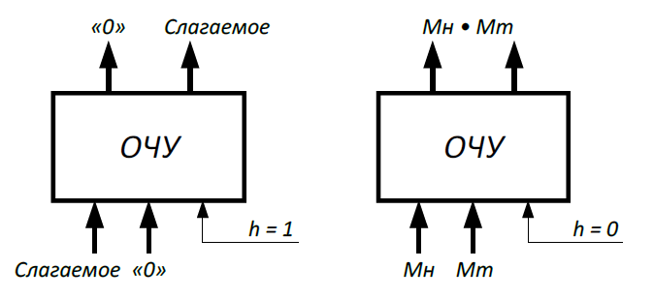

Рисунок 2.1 – Режимы работы ОЧУ

Если на вход *h* поступает «0», то ОЧУ перемножает разряды Мн и Мт.

Одноразрядный четверичный сумматор предназначен для сложения двух двоично-четверичных цифр, подаваемых на его входы (рисунок 2.2).

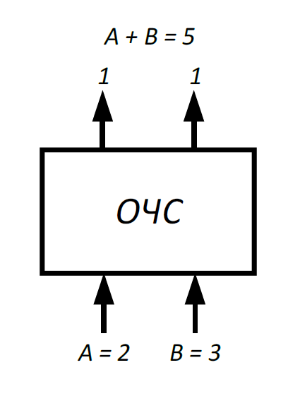Рисунок 2.2 – Одноразрядный четверичный сумматор

В ОЧС первое слагаемое складывается с нулём, т.к. на старших выходах ОЧУ будут формироваться только коды нуля. Затем первое слагаемое попадает в регистр-аккумулятор, который изначально обнулён.

На втором такте второе слагаемое из регистра множимого через цепочку ОЧУ и ОЧС попадает в аккумулятор, где складывает с первым слагаемым. Таким образом, аккумулятор (накапливающий сумматор) складывает операнды и хранит результат.

Когда устройство работает как умножитель (на входе *Mul/sum* - «0»), то множимое и множитель помещаются в соответствующие регистры, а на управляющий вход ФДК F*2* поступает «0».

Диада множителя поступает на входы преобразователя множителя (ПМ). Задачей ПМ является преобразование диады множителя в соответствии с алгоритмом преобразования. При этом в случае образования единицы переноса в старшую диаду множителя она должна быть учтена при преобразовании следующей старшей диады (выход 1 ПМ), т.е. сохраняться до следующего такта на триггер.

В регистре множителя в конце каждого такта умножения содержимое сдвигается на два двоичных разряда и в последнем такте умножения регистр обнуляется. Это позволяет использовать регистр множителя для хранения младших разрядов произведения.

Выход 1 ПМ переходит в единичное состояние, если текущая диада содержит отрицание ($\overline{01}$). В этом случае инициализируется управляющий вход $F_{1}$ формирователя дополнительного кода (ФДК) и на выходах ФДК формируется дополнительный код множимого с обратным знаком (умножение на «-1»).

Принцип работы ФДК, в зависимости от управляющих сигналов, приведён в таблице 2.1.

Таблица 2.1 – Режимы работы формирователя дополнительного кода

|  |  |  |
| --- | --- | --- |
| **Сигналы на входах ФДК** | | **Результат на выходах ФДК** |
| **F1** | **F2** |
| 0 | 0 | Дополнительный код множимого |
| 0 | 1 | Дополнительный код слагаемого |
| 1 | 0 | Меняется знак множимого |
| 1 | 1 | Меняется знак слагаемого |

На выходах 2 и 3 ПМ формируются диады преобразованного множителя, которые поступают на входы ОЧУ вместе с диадами множимого.

ОЧУ предназначен лишь для умножения двух четверичных цифр. Если в процессе умножения возникает перенос в следующий разряд, необходимо предусмотреть возможность его прибавления.

Для суммирования результата умножения текущей диады Мн·Мт с переносом из предыдущей диады предназначен ОЧС. Следовательно, чтобы полностью сформировать частичное произведение четверичных сомножителей, необходима комбинация цепочек ОЧУ и ОЧС.

Частичные суммы формируются в аккумуляторе. На первом этапе он обнулён и первая частичная сумма получается за счёт сложения первого частичного произведения (сформированного на выходах ОЧС) и нулевой частичной суммы (хранящейся в аккумуляторе).

В аккумуляторе происходит сложение *i*-й частичной суммы с (*i*+1)-м частичным произведением, результат сложения сохраняется. Содержимое аккумулятора сдвигается на один четверичный разряд вправо в конце каждого такта умножения по алгоритму «А».

На четырёх выходах ОЧУ формируется результат умножения диад Мн·Мт. Максимальной цифрой в диаде преобразованного множителя является двойка, поэтому в старшем разряде произведения максимальной цифрой может оказаться только «1»:

|  |  |  |  |  |
| --- | --- | --- | --- | --- |
| 3 | · | 2 | = | 1 2 |
| max |  | max |  |  |
| Мн |  | Мт |  |  |

Это означает, что на младшие входы ОЧС никогда не поступят диады цифр, соответствующие кодам «2» и «3», следовательно, в таблице истинности работы ОЧС будут содержаться 16 безразличных входных наборов.

Количество тактов умножения определяется разрядностью Мт.

**3 РАЗРАБОТКА ФУНКЦИОНАЛЬНЫХ СХЕМ ОСНОВНЫХ УЗЛОВ**

**СУММАТОРА-УМНОЖИТЕЛЯ**

**3.1. Логический синтез одноразрядного четверичного умножителя**

Одноразрядный четверичный умножитель – это комбинационное устройство, имеющее 5 двоичных входов (2 разряда из регистра Мн, 2 разряда из регистра Мт и управляющий вход *h*) и 4 двоичных выхода. Принцип работы ОЧУ представлен с помощью таблицы истинности.

Разряды множителя закодированы: 0 – 00; 1 – 01; 2- 10; 3 – 11.

Разряды множимого закодированы: 0 – 11; 1 – 10; 2 – 00; 3 – 01.

Управляющий вход *h* определяет тип операции:

- «0» – умножение закодированных цифр, поступивших на информационные входы;

- «1» – вывод на выходы без изменения значения разрядов, поступивших из регистра множимого.

В таблице 3.1 выделено восемь безразличных наборов, т.к. на входы ОЧУ из разрядов множителя не может поступить код «11».

Таблица 3.1 – Таблица истинности ОЧУ

|  |  |  |  |  |  |  |  |  |  |
| --- | --- | --- | --- | --- | --- | --- | --- | --- | --- |
| **Мн** | | **Мт** | | **Упр.** | **Старшие разряды** | | **Младшие разряды** | | **Пример операции в четверичной с/c** |
| ***x₁*** | ***x₂*** | ***y₁*** | ***y₂*** | ***h*** | ***P₁*** | ***P₂*** | ***P₃*** | ***P₄*** |
| **1** | **2** | **3** | **4** | **5** | **6** | **7** | **8** | **9** | **10** |
| 0 | 0 | 0 | 0 | 0 | 1 | 1 | 1 | 1 | 2*0=00 |
| 0 | 0 | 0 | 0 | 1 | 1 | 1 | 0 | 0 | Выход – код «02» |
| 0 | 0 | 0 | 1 | 0 | 1 | 1 | 0 | 0 | 2*1=02 |
| 0 | 0 | 0 | 1 | 1 | 1 | 1 | 0 | 0 | Выход – код «02» |
| 0 | 0 | 1 | 0 | 0 | 1 | 0 | 1 | 1 | 2*2=10 |
| 0 | 0 | 1 | 0 | 1 | 1 | 1 | 0 | 0 | Выход – код «02» |
| 0 | 0 | 1 | 1 | 0 | x | x | x | x | 2*3=12 |
| 0 | 0 | 1 | 1 | 1 | x | x | x | x | Выход – код «02» |
| 0 | 1 | 0 | 0 | 0 | 1 | 1 | 1 | 1 | 3*0=00 |
| 0 | 1 | 0 | 0 | 1 | 1 | 1 | 0 | 1 | Выход – код «03» |
| 0 | 1 | 0 | 1 | 0 | 1 | 1 | 0 | 1 | 3*1=03 |
| 0 | 1 | 0 | 1 | 1 | 1 | 1 | 0 | 1 | Выход – код «03» |
| 0 | 1 | 1 | 0 | 0 | 1 | 0 | 0 | 0 | 3*2=12 |
| 0 | 1 | 1 | 0 | 1 | 1 | 1 | 0 | 1 | Выход – код «03» |
| 0 | 1 | 1 | 1 | 0 | x | x | x | x | 3*3=21 |
| 0 | 1 | 1 | 1 | 1 | x | x | x | x | Выход – код «03» |
| 1 | 0 | 0 | 0 | 0 | 1 | 1 | 1 | 1 | 1*0=00 |

*Продолжение таблицы 3.1*

|  |  |  |  |  |  |  |  |  |  |
| --- | --- | --- | --- | --- | --- | --- | --- | --- | --- |
| **1** | **2** | **3** | **4** | **5** | **6** | **7** | **8** | **9** | **10** |
| 1 | 0 | 0 | 0 | 1 | 1 | 1 | 1 | 0 | Выход – код «01» |
| 1 | 0 | 0 | 1 | 0 | 1 | 1 | 1 | 0 | 1*1=01 |
| 1 | 0 | 0 | 1 | 1 | 1 | 1 | 1 | 0 | Выход – код «01» |
| 1 | 0 | 1 | 0 | 0 | 1 | 1 | 0 | 0 | 1*2=10 |
| 1 | 0 | 1 | 0 | 1 | 1 | 1 | 1 | 0 | Выход – код «01» |
| 1 | 0 | 1 | 1 | 0 | x | x | x | x | 1*3=03 |
| 1 | 0 | 1 | 1 | 1 | x | x | x | x | Выход – код «01» |
| 1 | 1 | 0 | 0 | 0 | 1 | 1 | 1 | 1 | 0*0=00 |
| 1 | 1 | 0 | 0 | 1 | 1 | 1 | 1 | 1 | Выход – код «00» |
| 1 | 1 | 0 | 1 | 0 | 1 | 1 | 1 | 1 | 0*1=00 |
| 1 | 1 | 0 | 1 | 1 | 1 | 1 | 1 | 1 | Выход – код «00» |
| 1 | 1 | 1 | 0 | 0 | 1 | 1 | 1 | 1 | 0*2=00 |
| 1 | 1 | 1 | 0 | 1 | 1 | 1 | 1 | 1 | Выход – код «00» |
| 1 | 1 | 1 | 1 | 0 | x | x | x | x | 0*3=00 |
| 1 | 1 | 1 | 1 | 1 | x | x | x | x | Выход – код «00» |

Минимизацию функций P1 и P2 проведем с помощью карт Карно. Для функции P1 заполненная карта изображена на рисунке 3.1.1. В рисунках под номерами 3.1.1 - 3.1.4 символом «х» отмечены наборы, на которых функция может принимать произвольные значения(безразличные наборы).

Рисунок 3.1.1 – Минимизация функции P1 при помощи карты Карно

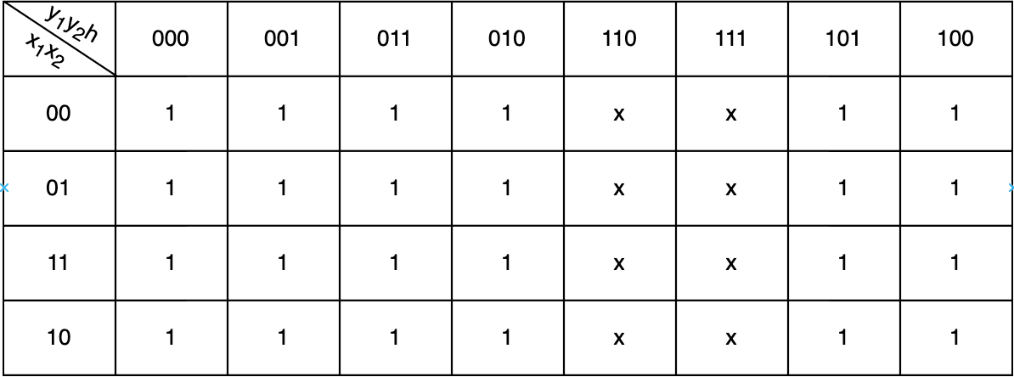

Следовательно:

P1 = 1.

Для функции P2 заполненная карта Карно приведена на рисунке 3.1.2

Рисунок 3.1.2 – Минимизация функции P2 при помощи карты Карно

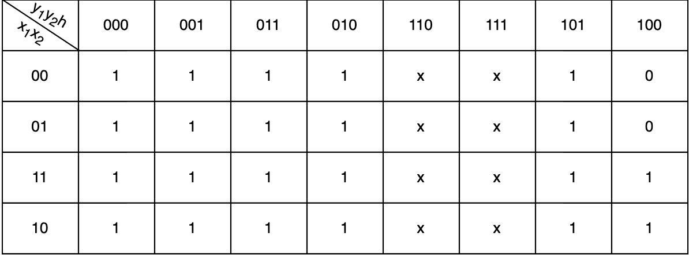

После выделения контуров получается следующее:

P2 = x1+y1+h = x1y1h

Минимизацию функций P3 и P4 проведем при помощи карт Вейча.

Для функции P3 заполненная карта приведена под рисунком 3.1.3.

Рисунок 3.1.3 – Минимизация функции P3 при помощи карты Вейча

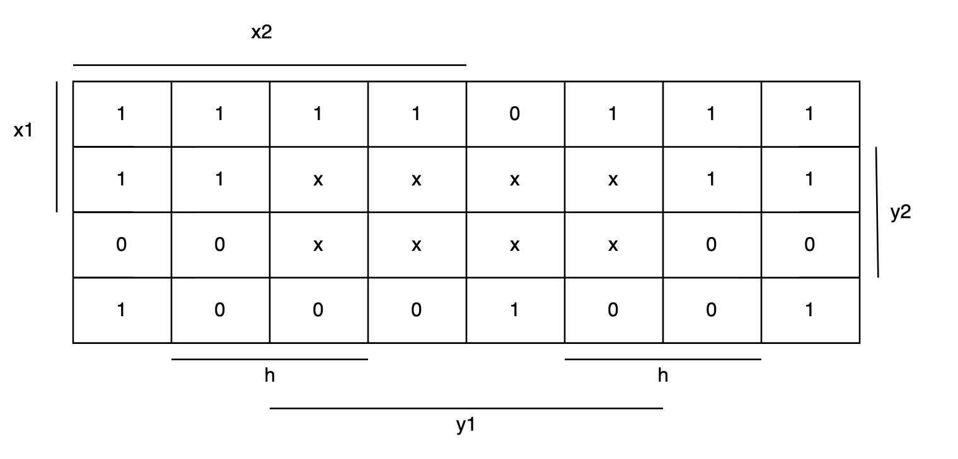

В итоге получается следующее уравнение:

P3 = x1x2 + x1y1 + x1h + y1y2h + x1x2y1h = x1x2 * x1y1 * x1h * y1y2h * x1x2y1h

Результат упрощения функции P4 с помощью карты Вейча приведён на рисунке 3.1.4

Рисунок 3.1.4 – Минимизация функции P4 при помощи карты Вейча

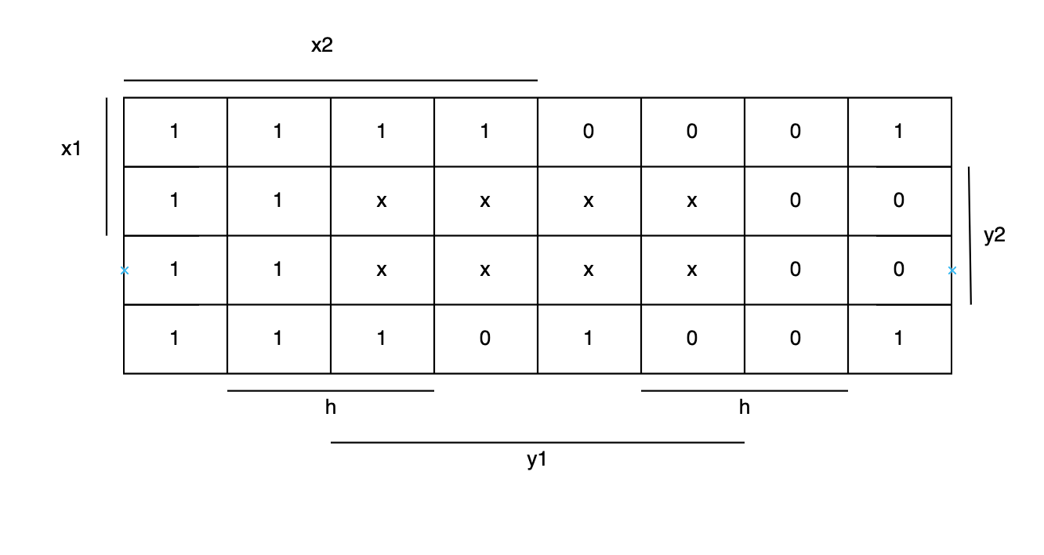

После проведения минимизации получаем функцию:

P4 = x1x2 + x2y2 + x2h + y1y2h + x1x2y1h = x1x2 * x2y2 * x2h * y1y2h * x1x2y1h

**3.1 Логический синтез одноразрядного четверичного умножителя**

Одноразрядный четверичный сумматор - это комбинационное устройство, имеющее 5 двоичных входов (2 разряда одного слагаемого, 2 разряда второго слагаемого и вход переноса) и 3 двоичных выхода.

Принцип работы ОЧС представлен с помощью таблицы истинности (таблица 3.1).

Разряды обоих слагаемых закодированы: 0 - 11; 1 - 10; 2 - 00; 3 - 01.

В таблица 3.1 выделено 16 безразличных наборов, т.к со страших выходов ОЧУ не могут прийти коды «2» и «3».

Таблица 3.1.5 – Таблица истинности ОЧС:

|  |  |  |  |  |  |  |  |  |
| --- | --- | --- | --- | --- | --- | --- | --- | --- |
| **a1** | **a2** | **b1** | **b2** | **P** | **П** | **S1** | **S2** | **Пример в четверичной с/c** |
| **1** | **2** | **3** | **4** | **5** | **6** | **7** | **8** | **9** |
| 0 | 0 | 0 | 0 | 0 | х | х | х | 2 + 2 + 0 = 10 |
| 0 | 0 | 0 | 0 | 1 | х | х | х | 2 + 2 + 1 = 11 |
| 0 | 0 | 0 | 1 | 0 | x | x | x | 2 + 3 + 0 = 11 |
| 0 | 0 | 0 | 1 | 1 | x | x | x | 2 + 3 + 1 = 12 |
| 0 | 0 | 1 | 0 | 0 | 0 | 0 | 1 | 2 + 1 + 0 = 03 |
| 0 | 0 | 1 | 0 | 1 | 1 | 1 | 1 | 2 + 1 + 1 = 10 |
| 0 | 0 | 1 | 1 | 0 | 0 | 0 | 0 | 2 + 0 + 0 = 02 |
| 0 | 0 | 1 | 1 | 1 | 0 | 0 | 1 | 2 + 0 + 1 = 03 |
| 0 | 1 | 0 | 0 | 0 | х | х | х | 3 + 2 + 0 = 11 |
| 0 | 1 | 0 | 0 | 1 | х | х | х | 3 + 2 + 1 = 12 |
| 0 | 1 | 0 | 1 | 0 | x | x | x | 3 + 3 + 0 = 12 |
| 0 | 1 | 0 | 1 | 1 | x | x | x | 3 + 3 + 1 = 13 |
| 0 | 1 | 1 | 0 | 0 | 1 | 1 | 1 | 3 + 1 + 0 = 10 |
| 0 | 1 | 1 | 0 | 1 | 1 | 1 | 0 | 3 + 1 + 1 = 11 |
| 0 | 1 | 1 | 1 | 0 | 0 | 0 | 1 | 3 + 0 + 0 = 03 |
| 0 | 1 | 1 | 1 | 1 | 1 | 1 | 1 | 3 + 0 + 1 = 10 |
| 1 | 0 | 0 | 0 | 0 | х | х | х | 1 + 2 + 0 = 03 |
| 1 | 0 | 0 | 0 | 1 | х | х | х | 1 + 2 + 1 = 10 |
| 1 | 0 | 0 | 1 | 0 | x | x | x | 1 + 3 + 0 = 10 |
| 1 | 0 | 0 | 1 | 1 | x | x | x | 1 + 3 + 1 = 11 |
| 1 | 0 | 1 | 0 | 0 | 0 | 0 | 0 | 1 + 1 + 0 = 02 |
| 1 | 0 | 1 | 0 | 1 | 0 | 0 | 1 | 1 + 1 + 1 = 03 |
| 1 | 0 | 1 | 1 | 0 | 0 | 1 | 0 | 1 + 0 + 0 = 01 |
| 1 | 0 | 1 | 1 | 1 | 0 | 0 | 0 | 1 + 0 + 1 = 02 |
| 1 | 1 | 0 | 0 | 0 | х | х | х | 0 + 2 + 0 = 02 |
| 1 | 1 | 0 | 0 | 1 | х | х | х | 0 + 2 + 1 = 03 |
| 1 | 1 | 0 | 1 | 0 | x | x | x | 0 + 3 + 0 = 03 |
| 1 | 1 | 0 | 1 | 1 | x | x | x | 0 + 3 + 1 = 10 |
| 1 | 1 | 1 | 0 | 0 | 0 | 1 | 0 | 0 + 1 + 0 = 01 |
| 1 | 1 | 1 | 0 | 1 | 0 | 0 | 0 | 0 + 1 + 1 = 02 |
| 1 | 1 | 1 | 1 | 0 | 0 | 1 | 1 | 0 + 0 + 0 = 00 |
| 1 | 1 | 1 | 1 | 1 | 0 | 1 | 0 | 0 + 0 + 1 = 01 |

Минимизацию функций П, S2 проведем при помощи карт Вейча-Карно.

Для функции П заполненная карта Карно показана на рисунке 3.1.6.

Рисунок 3.1.6 – Минимизация функции П при помощи карты Карно.

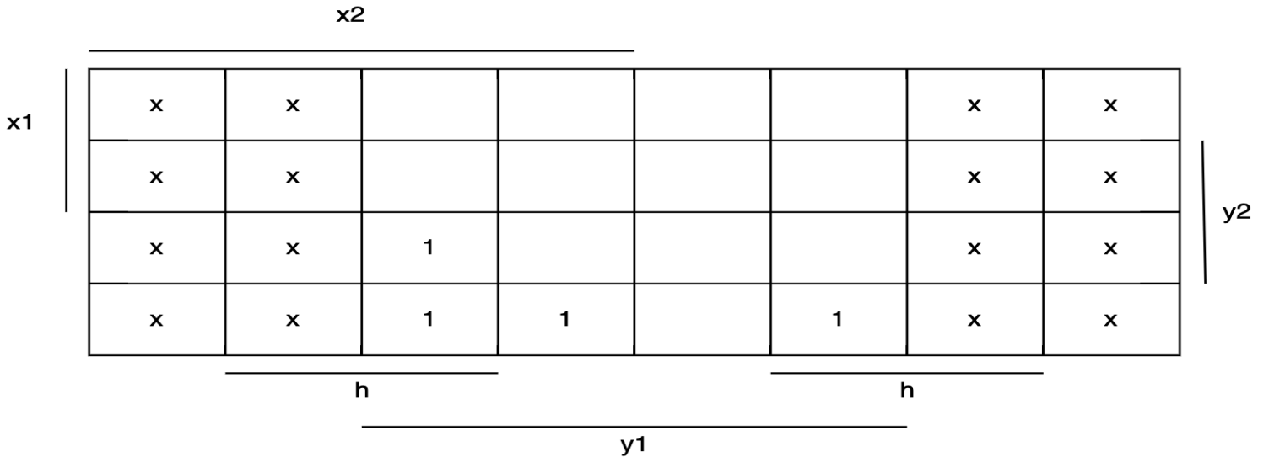

В результате минимизации получена функция:

П = a1a2p + a1a2b2 + a1a2b2p

Для минимизации функции S2 используется карта Вейча заполненная на рисунке 3.1.7.

Рисунок 3.1.7 – Минимизация функции S2 при помощи карты Вейча.

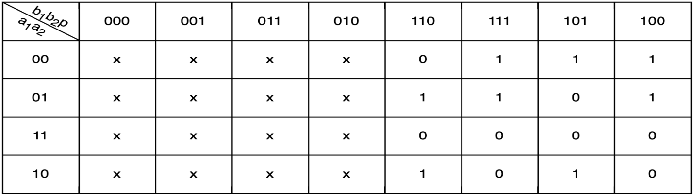

В результате минимизации получим функцию:

S2 = a1a2b2 + a1a2p + a1b2p + a2b2p + a1a2b2p

Минимизацию функции S1 проведем с помощью алгоритма Рота. Для функции П заполненная карта Вейча приведена на риснуке 3.2.1. В риснуках

3.2.1 - 3.2.2 символом «х» отмечены наборы, на которых функция может

принимать произвольное значение (безразличные наборы).

Минимизация функции S1 с помощью алгоритма Рота

Исходное покрытие функции задано множествами кубов на которых функция принимает единичное значение – L (единичных) и множество кубов на которых функция не определена – N (безразличных).

|  |  |
| --- | --- |
| 00101, 01100 | 00000,00001,00010,00011 |
| L = {01101, 01111} | N = {01000,01001,01010,01011} |
| 10110, 11100 | 10000,10001,10010,10011 |
| 11101, 11111 | 11000,11001,11010,11011 |

Минимизацию безразличных кубов проведем с помощью карты Карно. Для безразличных наборов заполнненая карта приведена на рисунке 3.2.5, где символом «x» обозначены наборы, на которых функция не определена.

Рисунок 3.2.5 – Минимизация безразличных кубов.

|  |  |  |  |  |  |  |  |  |
| --- | --- | --- | --- | --- | --- | --- | --- | --- |
|  | **000** | **001** | **011** | **010** | **110** | **111** | **101** | **101** |
| **00** | x | x | x | x |  |  |  |  |
| **01** | x | x | x | x |  |  |  |  |
| **11** | x | x | x | x |  |  |  |  |
| **10** | x | x | x | x |  |  |  |  |

В результате минимизации безразличных кубов получим:

N = {xx0xx}

Сформируем множество С0 = *L* ⋃ *N.*

00101,01100,01101

C0 = { 01111,10110,11000 }

11101,11111,xx0xx

Первым этапом алгоритма Рота является нахождение множества простых импликант.

Для реализации этого этапа будем использовать операцию умножения (*) над множествами *C0*, *C1* и т.д., до тех пор пока будут образовываться новые кубы большей размерности.

Первый шаг умножения (*С0*С0*) приведён в таблицей 3.2.6

|  |  |  |  |  |  |  |  |  |
| --- | --- | --- | --- | --- | --- | --- | --- | --- |
| *С0*С0* | 00101 | 01100 | 01101 | 01111 | 10110 | 11100 | 11101 | 11111 |
| 00101 | **-** |  |  |  |  |  |  |  |
| 01100 |  | **-** |  |  |  |  |  |  |
| 01101 | **0y101** | **0110y** | **-** |  |  |  |  |  |
| 01111 |  |  | **011y1** | **-** |  |  |  |  |
| 10110 |  |  |  |  | **-** |  |  |  |
| 11100 |  | **y1100** |  |  |  | **-** |  |  |
| 11101 |  |  | **y1101** |  |  | **1110y** | **-** |  |
| 11111 |  |  |  | **y1111** |  |  | **111y1** | **-** |
| xx0xx | **00y01** | **01y00** | **01y01** | **01y11** | **10y10** | **11y00** | **11y01** | **11y11** |

Таблица 3.2.6 – Поиск простых импликант (*С0*С0*).

В результате сформируем новое множество кубов:

*x1100,x1101,x1111,0x101,00x01*

A1=*{01x00,01x01,01x11,10x10,11x00,11x01,}*

*11x11,011x1,111x1,0110x,1110x*

Множество Z0 кубов, не учавствовавших в образовании новых кубов, пустое. Так же формируется множество B1 = С0 - Z0.

Для следующего шага получения множества Z формируется множество C1 =A1 ∪ B1.

*x1100,x1101,x1111,0x101,00x01*

C1=*{01x00,01x01,01x11,10x10,11x00,11x01,} 11x11,011x1,111x1,0110x,1110x*

В таблице 3.2.7 приведен следующий этап поиска простых импликант – операция умножения *С1*С1*.

Таблица 3.2.7 – Поиск простых импликант (C1*C1)

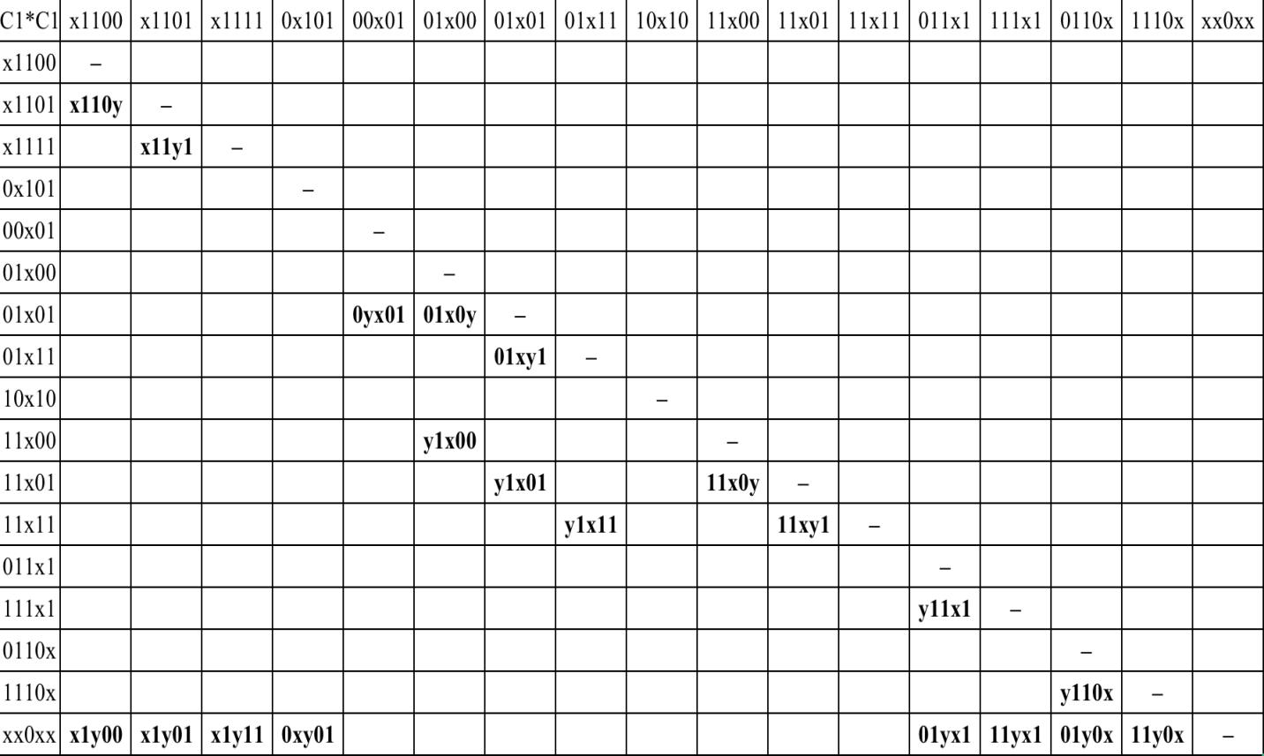

В результате операции C1*C1 сформируем новое множество кубов A2: x1x00,x11x1,x1x01,x1x11

A2 = {0xx01,01x0x,01xx1,x1x11,11x0x,11xx1}

Множество кубов, не учавствовавших в образовании кубов новой размерности Z1 = { 10x10 }.

Также формируется множество B2 = C1 — Z1.

Для следующего шага получения множества Z формируется множество С2 = A2∪B2

x110x,x11x1,x1x01,11x0x,11xx1

C2 = {01x0x,01xx1,0xx01,x1x00,x1x11,xx0xx}

В таблице 3.2.8 приведен следующий этап поиска простых импликант – операция умножения C2*C2.

Таблица 3.2.8 – Поиск простых импликант C2*C2

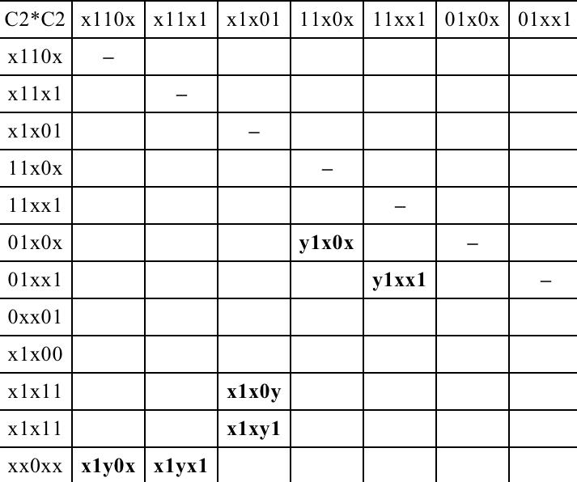

В результате очередной операции получим новое множество кубов A3: A3 = {x1x0x,x1xx1}

Множество кубов, не учавствовавших в образовании кубов новой размерности Z2 = {10x10, 0xx01}.

Также формируется множество B3 = C2 — Z2.

Для следующего шага получения множества Z формируется множество С3 =*A*3 ∪ *B*3.

В таблица 3.2.9 приведён следующий этап поиска простых импликант – операция умножения C3*C3

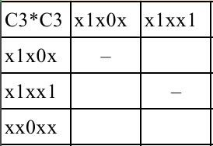Таблица 3.2.9 – Поиск простых импликант C3*C3

Новых кубов (чертвертой размерности) в результате операции С3*C3 не образовалось.

Получено множество Z3 = { x1x0x, x1xx1, xx0xx}

Поскольку |*C4*|≤1, поиск простых импликант заканчивается. Множество простых импликант:

Z = Z0 ⋃ *Z1* ⋃ *Z2* ⋃ Z3 = {10x10, 0xx01, x1x0x, x1xx1, xx0xx}

Следующий этап алгоритма – поиск L-экстремалей на множестве простых импликант (таблица 3.2.10). Для этого используется операция # (решёточное вычитание).

Таблица 3.2.10 – Поиск L-экстремалей

|  |  |  |  |  |
| --- | --- | --- | --- | --- |
| z#(Z-z) | 10x10 | 0xx01 | x1x0x | x1xx1 |
| 10x10 | – | 0xx01 | x1x0x | x1xx1 |
| 0xx01 | 10x10 | – | 11x0x  x1x00 | 11x11  x1x11 |
| x1x0x | 10x10 | 00x01 | – | 11x11  x1x11 |
| x1xx1 | 10x10 | 00x01 | 11x00  x1x00 | – |
| xx0xx | 10110 | 00101 | 11100  x1100 | 11100  x1100 |
| Остаток | 10110 | 00101 | 11100  x1100 | 11100  x1100 |

В таблице 3.2.10 из каждой простой импликанты поочерёдно вычитаются все остальные простые импликанты *Z#(Z-z).*

Получили кубы, претендующие на *L*-экстремальность. Проверяем в таблице 3.2.11.

Таблица 3.2.11 – Проверка на L-экстремальность

|  |  |  |  |  |  |  |  |  |
| --- | --- | --- | --- | --- | --- | --- | --- | --- |
| z#(Z-z) n L | 00101 | 01100 | 01101 | 01111 | 10110 | 11100 | 11101 | 11111 |
| 10110 | Ø | Ø | Ø | Ø | 10110 | Ø | Ø | Ø |
| 00101 | 00101 | Ø | Ø | Ø | Ø | Ø | Ø | Ø |
| 11100 | Ø | Ø | Ø | Ø | Ø | 11100 | Ø | Ø |
| x1100 | Ø | 01100 | Ø | Ø | Ø | 11100 | Ø | Ø |
| 11111 | Ø | Ø | Ø | Ø | Ø | Ø | Ø | 11111 |
| x1111 | Ø | Ø | Ø | 01111 | Ø | Ø | Ø | 11111 |
| 0001x | Ø | Ø | Ø | Ø | Ø | Ø | Ø | Ø |
| 0x010 | Ø | Ø | Ø | Ø | Ø | Ø | Ø | Ø |
| 000x0 | Ø | Ø | Ø | Ø | Ø | Ø | Ø | Ø |
| 0x010 | Ø | Ø | Ø | Ø | Ø | Ø | Ø | Ø |
| 11010 | Ø | Ø | Ø | Ø | Ø | Ø | Ø | Ø |
| x1010 | Ø | Ø | Ø | Ø | Ø | Ø | Ø | Ø |
| 1000x | Ø | Ø | Ø | Ø | Ø | Ø | Ø | Ø |
| x0000 | Ø | Ø | Ø | Ø | Ø | Ø | Ø | Ø |
| 100x1 | Ø | Ø | Ø | Ø | Ø | Ø | Ø | Ø |
| 100x1 | Ø | Ø | Ø | Ø | Ø | Ø | Ø | Ø |
| 10011 | Ø | Ø | Ø | Ø | Ø | Ø | Ø | Ø |
| x0011 | Ø | Ø | Ø | Ø | Ø | Ø | Ø | Ø |

По результатам таблицы 3.2.11, L-экстремалями стали кубы E. Эти кубы обязательно должны войти в минимальное покрытие.

E = { 10x10, 0xx01, x1x0x, x1xx1 }

Далее необходимо проанализировать, какие из исходных единичных кубов не покрыты найденной *L*-экстремалью. Анализ осуществляется с помощью таблицы 3.2.12.

Таблица 3.2.12 – Поиск непокрытых кубов

|  |  |  |  |  |  |  |  |  |
| --- | --- | --- | --- | --- | --- | --- | --- | --- |
| L#E | 00101 | 01100 | 01101 | 01111 | 10110 | 11100 | 11101 | 11111 |
| 10x10 | 00101 | 01100 | 01101 | 01111 | Ø | 11100 | 11101 | 11111 |
| 0xx01 | Ø | 01100 | Ø | 01111 | Ø | 11100 | 11101 | 11111 |
| x1x0x | Ø | Ø | Ø | 01111 | Ø | Ø | Ø | 11111 |
| x1xx1 | Ø | Ø | Ø | Ø | Ø | Ø | Ø | Ø |
| Остаток | Ø | Ø | Ø | Ø | Ø | Ø | Ø | Ø |

Из таблицы 3.2.12 видно, что все наборы покрыты.

Следовательно, минимальное покрытие будет выглядеть следующим образом:

S1 = a1a2b2p + a1b2p + a2b2 + a2p.

**4. ЛОГИЧЕСКИЙ СИНТЕЗ ОДНОРАЗРЯДНОГО ЧЕТВЕРИЧНОГО СУММАТОРА НА ОСНОВЕ МУЛЬТИПЛЕКСОРА**

Мультиплексор – это логическая схема, имеющая n информационных входов, m управляющих входов и один выход. При этом должно выполняться условие n = $2^{m}$.

Принцип работы мультиплексора состоит в следующем:

На выход мультиплексора может быть пропущен без изменений любой (один) логический сигнал, поступающий на один из информационных входов. Порядковый номер информационного входа, значение которого в данный момент должно быть передано на выход, определяется двоичным кодом, поданным на управляющие входы.

Функции ОЧС зависят от пяти переменных. Удобно взять мультиплексор с тремя управляющими входами, это позволит упростить одну нашу большую функцию от пяти аргументов до восьми функций от одной переменной.

Функциональная схема ОЧС на базе мультиплексоров приведена на чертеже ГУИР.400201.520 Э2.3

|  |  |  |  |  |  |  |  |  |  |  |
| --- | --- | --- | --- | --- | --- | --- | --- | --- | --- | --- |
| a1 | a2 | b1 | b2 | p | П | Функция | S1 | Функция | S2 | Функция |
| **1** | **2** | **3** | **4** | **5** | **6** | **7** | **8** | **9** | **10** | **11** |
| 0 | 0 | 0 | 0 | 0 | x |  | x |  | x |  |
| 0 | 0 | 0 | 0 | 1 | x | x | x |
| 0 | 0 | 0 | 1 | 0 | x | x | x |
| 0 | 0 | 0 | 1 | 1 | x | x | x |
| 0 | 0 | 1 | 0 | 0 | **0** | $$\overline{b_{2}+\overline{p}}$$ | **0** | $$\overline{b_{2}+\overline{p}}$$ | **1** | $\overline{b_{2}}$ +p |
| 0 | 0 | 1 | 0 | 1 | **1** | **1** | **1** |
| 0 | 0 | 1 | 1 | 0 | **0** | **0** | **0** |
| 0 | 0 | 1 | 1 | 1 | **0** | **0** | **1** |
| 0 | 1 | 0 | 0 | 0 | x |  | x |  | x |  |
| 0 | 1 | 0 | 0 | 1 | x | x | x |
| 0 | 1 | 0 | 1 | 0 | x | x | x |
| 0 | 1 | 0 | 1 | 1 | x | x | x |
| 0 | 1 | 1 | 0 | 0 | **1** | $\overline{b_{2}}$ +p | **1** | $\overline{b_{2}}$ +p | **1** | $$b_{2}+\overline{p}$$ |
| 0 | 1 | 1 | 0 | 1 | **1** | **1** | **0** |
| 0 | 1 | 1 | 1 | 0 | **0** | **0** | **1** |
| 0 | 1 | 1 | 1 | 1 | **1** | **1** | **1** |
| 1 | 0 | 0 | 0 | 0 | x |  | x |  | x |  |
| 1 | 0 | 0 | 0 | 1 | x | x | x |
| 1 | 0 | 0 | 1 | 0 | x | x | x |
| 1 | 0 | 0 | 1 | 1 | x | x | x |
| 1 | 0 | 1 | 0 | 0 | **0** | **“0”** | **0** | $$\overline{\overline{b_{2}}+p}$$ | **0** | $$\overline{b_{2}+\overline{p}}$$ |
| 1 | 0 | 1 | 0 | 1 | **0** | **0** | **1** |
| 1 | 0 | 1 | 1 | 0 | **0** | **1** | **0** |
| 1 | 0 | 1 | 1 | 1 | **0** | **0** | **0** |
| 1 | 1 | 0 | 0 | 0 | x |  | x |  | x |  |
| 1 | 1 | 0 | 0 | 1 | x | x | x |
| 1 | 1 | 0 | 1 | 0 | x | x | x |
| 1 | 1 | 0 | 1 | 1 | x | x | x |
| 1 | 1 | 1 | 0 | 0 | **0** | **“0”** | **1** | $$b_{2}+\overline{p}$$ | **0** | $$\overline{\overline{b_{2}}+p}$$ |
| 1 | 1 | 1 | 0 | 1 | **0** | **0** | **0** |
| 1 | 1 | 1 | 1 | 0 | **0** | **1** | **1** |
| 1 | 1 | 1 | 1 | 1 | **0** | **1** | **0** |

**5 ЛОГИЧЕСКИЙ СИНТЕЗ ПРЕОБРАЗОВАТЕЛЯ МНОЖИТЕЛЯ (ПМ)**

Преобразователь множителя (ПМ) служит для исключения из множителя диад 11, заменяя их на триады 10 $\overline{1}$.

*Таблица 5.1 - Таблица истинности ПМ.*

|  |  |  |  |  |  |
| --- | --- | --- | --- | --- | --- |
| Вх. диада | | Мл. бит | Зн. | Вых. диада | |
| Qn | Qn-1 | Qn-2 | P | S1 | S2 |
| 0 | 0 | 0 | 0 | 0 | 0 |
| 0 | 0 | 1 | 0 | 0 | 1 |
| 0 | 1 | 0 | 0 | 0 | 1 |
| 0 | 1 | 1 | 0 | 1 | 0 |
| 1 | 0 | 0 | 0 | 1 | 0 |
| 1 | 0 | 1 | 1 | 0 | 1 |
| 1 | 1 | 0 | 1 | 0 | 1 |
| 1 | 1 | 1 | 1 | 0 | 0 |

Минимизируем выходные функции $S_{1},S_{2} и P$ картами Карно

Таблица *5.2 –* Минимизация функции P

|  |  |  |  |  |
| --- | --- | --- | --- | --- |
| $$Q_{n-1}Q_{n-2}$$ $$Q_{n}$$ | 00 | 01 | 11 | 10 |
| 0 |  |  |  |  |
| 1 |  | 1 | 1 | 1 |

$$f_{\min_{ДНФ}}=Q_{n}Q_{n-1}+Q_{n}Q_{n-2}$$

Видно, что $S_{1}$ не минимизируется, поэтому $S_{1}=Q_{n}\overline{Q_{n-1}} \overline{Q_{n-2}}+{\overline{Q}}_{n}Q_{n-1}Q_{n-2}$

Проведём минимизацию $S_{2}$ при помощи карт Карно:

Таблица *5.3 –* Минимизация функции $S_{2}$

|  |  |  |  |  |
| --- | --- | --- | --- | --- |
| $$Q_{n-1}Q_{n-2}$$ $$Q_{n}$$ | 00 | 01 | 11 | 10 |
| 0 |  | 1 |  | 1 |
| 1 |  | 1 |  | 1 |

$$S_{2}=\overline{Q_{n-1}}Q_{n-2}+Q_{n-1} \overline{Q_{n-2}}=Q_{n-1} Q_{n-2}$$

1. **ОЦЕНКА РЕЗУЛЬТАТОВ РАЗРАБОТКИ**

**6.1 ОЦЕНКА ЭФФЕКТИВНОСТИ МИНИМИЗАЦИИ ПЕРЕКЛЮЧАТЕЛЬНЫХ ФУНКЦИЙ**

Для проведения оценки эффективности минимизации переключательных функций необходимо посчитать цену схемы до минимизации и цену схемы после минимизации. Эффективность минимизации *k* определяется как:

$k=\frac{C_{до_мин}}{С_{после_мин}}$

Таблица 6.1 – Эффективность минимизации ОЧУ

|  |  |  |  |
| --- | --- | --- | --- |
| Вых.  схемы | Рассчитанная цена схемы | | Эфф.  мин. k |
| До минимизации | После минимизации |
| P1 | c = 24*5+5+24=149 | c = 1 | 149 |
| P2 | c = 22*5+5+22=137 | c = 4 | 34,25 |
| P3 | c = 14*5+5+14=89 | c = 6 + 13 + 5 = 24 | 3,7 |
| P4 | c = 14*5+5+14=89 | c = 6 + 13 + 5 = 24 | 3,7 |

Таблица 6.2 – Эффективность минимизации ОЧС

|  |  |  |  |  |
| --- | --- | --- | --- | --- |
| Вых.  схемы | Рассчитанная цена схемы | | | Эфф.  мин. k |
| До минимизации | | После минимизации |
| $$П$$ | c = 4*5+5+4=29 |  | c = 10 + 3 = 13 | 2,23 |
| $$S_{1}$$ | c = 8*5+5+8=53 |  | c = 11 + 4 = 15 | 3,53 |
| $$S_{2}$$ | c = 8*5+5+8=53 |  | c = 16 + 5 = 21 | 2,52 |

**6.2 Временные затраты на умножение**

Формула расчёта временных затрат на умножение:

$T_{у}=6∙(T_{сдвига}+T_{ПМ}+T_{ФДК}{ + T}_{ОЧУ}+6T_{ОЧС})$, где

$T_{сдвига}$– время сдвига частичной суммы;

$T_{ОЧУ}$– время умножения на ОЧУ;

$T_{ОЧС}$– время формирования единицы переноса в ОЧС;

$T_{ПМ}$– время преобразования множителя;

$T_{ФДК}$– время формирования дополнительного кода множимого.

# **ЗАКЛЮЧЕНИЕ**

В процессе выполнения курсовой работы были выполнены первоначально заданные цели, а именно разработана структурная схема сумматора-умножителя первого типа и функциональные схемы основных узлов данного устройства. Для уменьшения стоимости логических схем, переключательные функции были минимизированы различными способами. Такой подход позволил выявить достоинства и недостатки этих алгоритмов.

В качестве главного достоинства минимизации картами Карно-Вейча можно выделить простоту и минимальные затраты времени. Однако применение данного способа для функций многих переменных будет затруднительно. Для минимизации функций многих переменных удобно использовать алгоритм Рота, который полностью формализует алгоритмы минимизации и делает минимизацию доступной для выполнения компьютерной программой. В то же время, минимизация алгоритмом Рота вручную может быть очень времязатратной, если функция принимает большое количество единичных и безразличных наборов.

Функциональные схемы были построены в различных логических базисах. Это позволило закрепить теоретические знания основных законов булевой алгебры, например, правило де Моргана. Также можно отметить, что необходимо сократить количество уровней в логической схеме для уменьшения времени работы данного устройства.

Реализация переключательных функций на основе мультиплексоров позволила облегчить процесс минимизации этих функций и упростить функциональную схему одноразрядного четверичного сумматора.

# **СПИСОК ИСПОЛЬЗОВАННЫХ ИСТОЧНИКОВ**

Луцик Ю.А., Лукьянова И.В. – Учебное пособие по курсу "Арифметические и логические основы вычислительной техники". – Минск: БГУИР, 2014 г. – 174с.

Луцик Ю.А., Лукьянова И.В. – Методические указания к курсовому проекту по курсу “Арифметические и логические основы вычислительной техники”. – Мн.: БГУИР, 2004 г. – 77с.

Искра, Н. А. Арифметические и логические основы вычислительной техники: пособие / Н. А. Искра, И. В. Лукьянова, Ю. А. Луцик. – Минск: БГУИР, 2016г. – 75с.

Лысиков Б.Г. Арифметические и логические основы цифровых автоматов. Мн.: Вышейшая школа, 1980. – 342с.

Лысиков Б.Г. Цифровая вычислительная техника / Б.Г. Лысиков – Минск: Высш. шк., 2003. – 242с.

Единая система конструкторской документации (ЕСКД): справ. пособие / С.С. Борушек [и др.]. – М.: Изд-во стандартов, 1989. – 352с.

**ПРИЛОЖЕНИЕ А**

*(обязательное)*

Сумматор-умножитель первого типа.

Схема электрическая структурная.

**ПРИЛОЖЕНИЕ Б**

*(обязательное)*

Одноразрядный четверичный умножитель.

Схема электрическая функциональная.

**ПРИЛОЖЕНИЕ В**

*(обязательное)*

Одноразрядный четверичный сумматор.

Схема электрическая функциональная

**ПРИЛОЖЕНИЕ Г**

*(обязательное)*

Одноразрядный четверичный сумматор.

Реализация на мультиплексорах.

Схема электрическая функциональная

**ПРИЛОЖЕНИЕ Д**

*(обязательное)*

Преобразователь множителя.

Схема электрическая функциональная

**ПРИЛОЖЕНИЕ Е**

*(обязательное)*

Ведомость документов